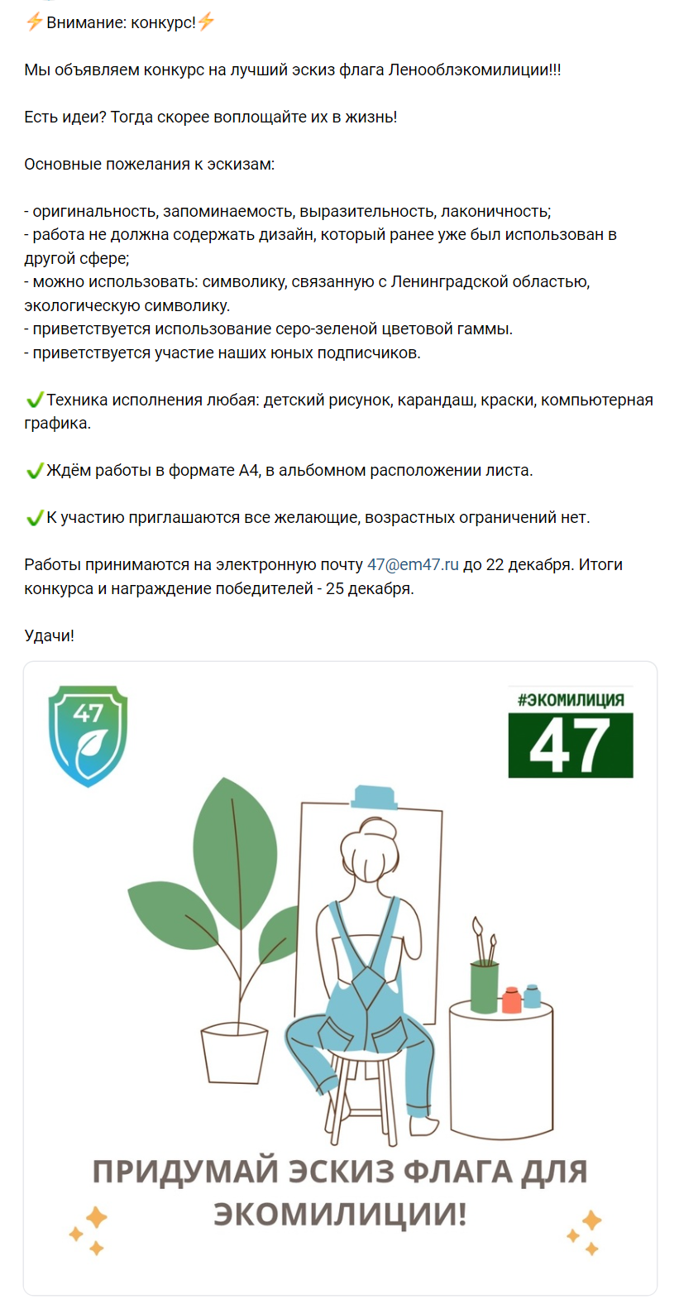
(ссылка на пост «ВКонтакте»: https://vk.com/ecology_47?w=wall-192697481_9355)

